Начальный этап становления права

22 ноября в лицее № 34 города Тюмень прошёл очередной урок права. С лекцией о начальных этапах становления права выступил преподаватель ИГиП ТюмГУ А.В. Кузнецов.
Алексей Валерьевич в начале урока рассказал об известных выпускниках Тюменского государственного университета, про специальности и направления подготовки Института государства и права.
Перейдя непосредственно к теме урока, преподаватель дал упрощенное определение права. Право - это зеркало, в котором отражается общество. Право - это показатель развитости или отсталости общества. Оно не является чем-то устоявшимся, оно постоянно меняется. Чтобы понять его нам необходимо обращаться к его истории.
Яркая особенность права Востока - его жестокость. В законе Хаммурапи- 40 составов преступлений, 30 из них могли караться смертной казнью в виде утопления, сожжения, закапывания живьём в землю и др. Сейчас объективное вменение не допускается, а для Востока это было обычным делом.
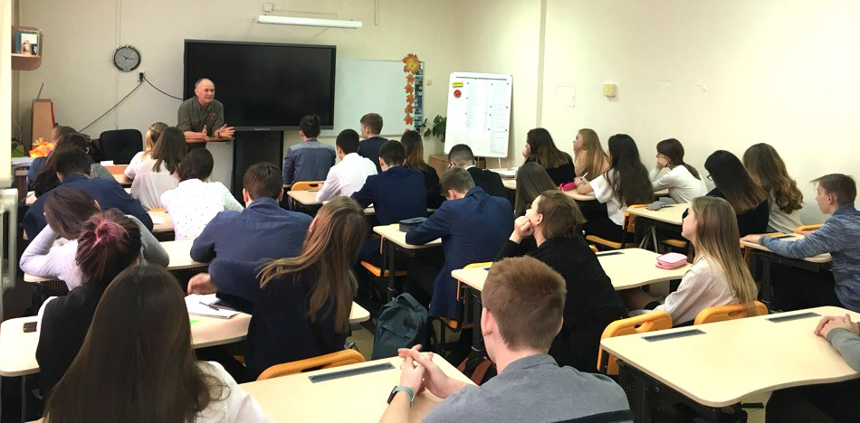
Чем же объясняется такая жестокость? В первую очередь, высоким уровнем преступности, которая связана с низким уровнем жизни. Если уровень преступности высок, авторитет государства падает. Соответственно государство вынуждено применять жестокие меры к преступникам.
В настоящее время гуманизм российского права проявляется в том, что все чаще применяется условно-досрочное освобождение; не лишение, а ограничение свободы; действует мораторий на смертную казнь. Какова главная цель смертной казни? Избавить общество от опасных преступников.
Главной причиной, по которой не должно быть смертной казни, считается возможность судебной ошибки, которую исправить уже будет нельзя. Существуют сомнения, что суд не приговорил к казни невиновного человека.
Алексей Валерьевич рассказал о принципе Талиона, сущности и порядке его применения.
Кроме этого, на уроке обсудили отношение к женщине на Востоке. Ребята узнали, что женщина была вещью, ее можно было купить и продать; она могла быть предметом залога; она приобреталась по давности. На Востоке гражданский брак не приветствовали, для женщины он был опасен, потому что, прожив год в таком браке, женщина становилась собственностью мужчины.
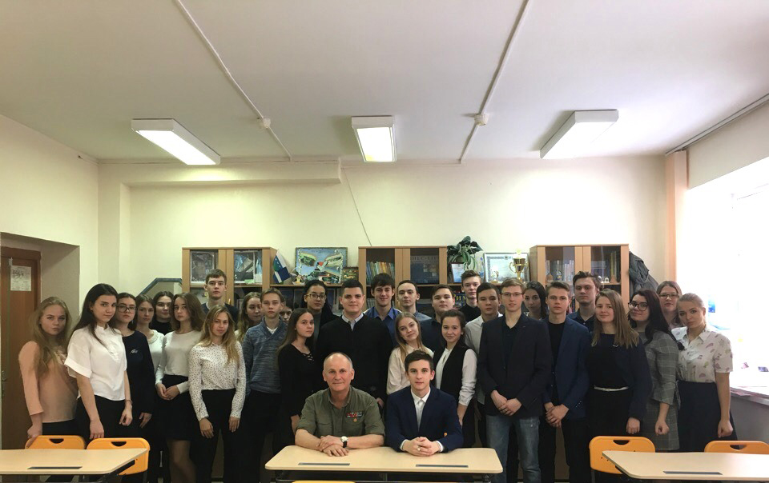
Проведённый урок вызвал только положительные впечатления у учащихся, которыми они поделились после мероприятия. Алексей Валерьевич сумел привлечь внимание школьников к теме становления права.

